Správa o činnosti pedagogického klubu

- Prioritná os | Vzdelávanie
- Špecifický cieľ | 1.1.1 Zvýšiť inkluzívnosť a rovnaký prístup ku kvalitnému vzdelávaniu a zlepšiť výsledky a kompetencie detí a žiakov
- Prijímateľ | Stredná odborná škola techniky a služieb, Tovarnícka 1609, Topoľčany
- Názov projektu | Zvýšenie kvality odborného vzdelávania a prípravy na Strednej odbornej škole techniky a služieb
- Kód projektu ITMS2014+ | 312011AGX9
- Názov pedagogického klubu | Komunikácia v cudzích jazykoch
- Dátum stretnutia pedagogického klubu | 15.11.2021
- Miesto stretnutia pedagogického klubu | SOŠ TaS Tovarnícka 169 Topoľčany
- Meno koordinátora pedagogického klubu | Mgr. Elena Martinková
- Odkaz na webové sídlo zverejnenej správy | https://sostovar.edupage.org/

- Manažérske zhrnutie:
Učenie cudzieho jazyka je efektívne vtedy, keď žiakov motivuje a baví. Prierezové témy Prierezové témy priaznivo ovplyvňujú proces rozvíjania funkčnej gramotnosti žiakov, schopnosti používať získané poznatky, zručnosti v rýchlo sa meniacom praktickom živote. Témy: ¬ Osobnostný a sociálny rozvoj ¬ Výchova k manželstvu a rodičovstvu ¬ Environmentálna výchova ¬ Mediálna výchova ¬ Multikultúrna výchova spolu s regionálnou výchovou a tradičnou ľudovou kultúrou ¬ Ochrana života a zdravia ¬ Dopravná výchova- výchova k bezpečnosti v cestnej premávke škola môže realizovať ako súčasť učebného obsahu vyučovacích predmetov alebo prostredníctvom samostatných vyučovacích blokov, seminárov, prednášok a pod. Môžu tvoriť aj samostatný vyučovací predmet

Kľúčové slová : poznatky,využitie v praxi v témach: Osobnostný a sociálny rozvoj, Výchova k manželstvu a rodičovstvu ¬ Environmentálna výchova ¬ Mediálna výchova
Multikultúrna výchova spolu s regionálnou výchovou a tradičnou ľudovou kultúrou ¬ Ochrana života a zdravia ¬ Dopravná výchova
- Hlavné body, témy stretnutia, zhrnutie priebehu stretnutia:

1. Oboznámenie sa s programom klubu, konkrétnou témou
2. Téma stretnutia: Využitie medzipredmetových vzťahov pri vyučovaní CUJ- rámcový program- implementovanie medzipredmetových vzťahov pri vyučovaní CUJ, výmena skúseností.
3. Konkrétne príklady a ukážky príprav textov a obrázkov v uvedených témach.
4.Uznesenie.

1. Koordinátor klubu oboznámil všetkých členov s programom stretnutia a jeho témou. Na začiatku boli členovia informovaní o priebehu schôdze PK a s potrebnou dokumentáciou. Jednotliví členovia klubu sa oboznámili s rôznymi typmi obrázkov a textov, ktoré sa používajú pri vyučovaní cudzích jazykov a zaradenie hlavných tém a praktické využitie medzipredmetových vzťahov .

2. Pani Perecová predstavila členom analýzu, v ktorej bolo zistené, že väčšina medzipredmetových tém je spojená so praktickým použitím poznatkov v živote.
Je potrebné zamerať sa predovšetkým na tieto ciele:
- na osobnostný a sociálny rozvoj,
- na výchovu k manželstvu a rodičovstvu
- na mediálnu výchovu
- na multikultúrna výchova spolu s regionálnou výchovou a tradičnou ľudovou kultúrou,
- na ochranu života a zdravia
na dopravnú výchovu

3. Členovia pedagogického klubu si vymenili svoje skúsenosti s rôznymi materiálmi, k záveru úzkej spolupráce s vyučujúcimi predmetov ,ktoré dané témy majú vo svojom vyučovacom procese.. .
4. Členovia pedagogického klubu sa dohodli, že tieto materiály ešte viac zakomponujú do vyučovania svojich predmetov a budú ich využívať na svojom vyučovaní.
- Závery a odporúčania:
Záver: Rozvoj daných medzi predmetových poznatkov vo vyučovaní cudzích jazykov .
Odporúčania: - Pravidelné vzdelávanie sa a rozširovanie si vedomostí v daných témach a novátorské prístupy v ich prezentovaní študentom.

- Vypracoval (meno, priezvisko) | Mgr. Monika Perecová
- Dátum | 15.11.2021
- Podpis
- Schválil (meno, priezvisko) | Mgr. Elena Martinková
- Dátum | 15.11.2021
- Podpis
Príloha:
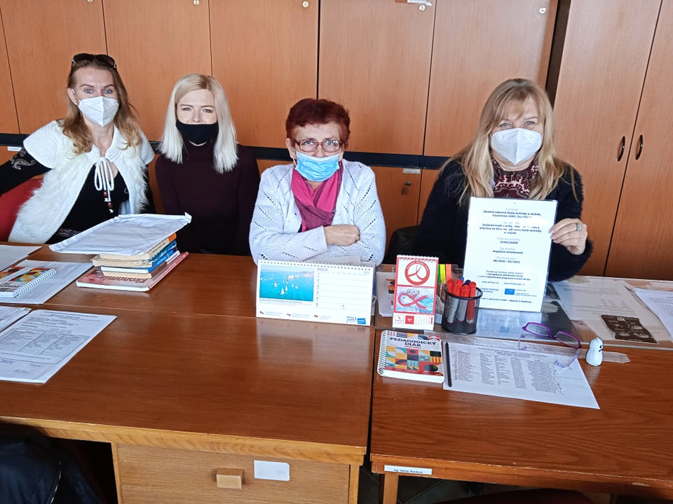
Príloha správy o činnosti pedagogického klubu
Prioritná os: | Vzdelávanie
Špecifický cieľ: | 1.1.1 Zvýšiť inkluzívnosť a rovnaký prístup ku kvalitnému vzdelávaniu a zlepšiť výsledky a kompetencie detí a žiakov
Prijímateľ: | Stredná odborná škola techniky a služieb, Tovarnícka 1609, Topoľčany
Názov projektu: | Zvýšenie kvality odborného vzdelávania a prípravy na Strednej odbornej škole techniky a služieb
Kód ITMS projektu: | 312011AGX9
Názov pedagogického klubu: | Komunikácia v cudzích jazykoch

PREZENČNÁ LISTINA
Miesto konania stretnutia: SOŠ TaS Tovarnícka 1609, Topoľčany
Dátum konania stretnutia: 16.9.2021
Trvanie stretnutia: od 14:00 hod do 16:00hod
Zoznam účastníkov/členov pedagogického klubu:
č. | Meno a priezvisko | Podpis | Inštitúcia
1. | Mgr. Martinková Elena |  | SOŠ techniky a služieb, Tovarnícka 1609, Topoľčany
2. | Ing. Silvia Lukáčová |  | SOŠ techniky a služieb, Tovarnícka 1609, Topoľčany
3. | Ing. Jana Boldišová |  | SOŠ techniky a služieb, Tovarnícka 1609, Topoľčany
4. | Mgr. Martin Šuriansky |  | SOŠ techniky a služieb, Tovarnícka 1609, Topoľčany
5. | Mgr. Eva Mišovýchová |  | SOŠ techniky a služieb, Tovarnícka 1609, Topoľčany
6. | Mgr. Zuzana Vaščáková Budajová |  | SOŠ techniky a služieb, Tovarnícka 1609, Topoľčany
7. | Mgr. Monika Perecová |  | SOŠ techniky a služieb, Tovarnícka 1609, Topoľčany

Meno prizvaných odborníkov/iných účastníkov, ktorí nie sú členmi pedagogického klubu a podpis/y:
č. | Meno a priezvisko | Podpis | Inštitúcia

